Переводная экзаменационная контрольная работа
по математике, 5 класс, 2013 – 2014 учебный год

Контрольная работа рассчитана на 60 минут и состоит из двух частей.
Часть 1. Шесть заданий базового уровня.
Часть 2. Два задания повышенного уровня.
При выполнении заданий Частей 1 и 2 необходимо записать номер выполняемого задания, подробное решение и ответ.
Оценивается каждое задание:
части 1 – 1 балл,
части 2 – 2 балла.

Бланк ответов:

Фамилия, имя |  |  | Вариант № |  |  |  | Количество баллов |  | Оценка
Часть 1 |  |  |  |  |  |  |  | Часть 2
1 | 2 | 3 |  | 4 | 5 | 6 |  | 7 | 8

Критерии оценивания:
8 – 10 баллов «5»
5 – 7 баллов «4»
3 – 4 баллов «3»
Менее 3 баллов – «2»

Ответы:

Фамилия, имя |  |  | Вариант № 1 |  |  |  | Количество баллов |  | Оценка
Часть 1 |  |  |  |  |  |  |  | Часть 2
1 | 2 | 3 |  | 4 | 5 | 6 |  | 7 | 8

Фамилия, имя |  |  | Вариант № 2 |  |  |  | Количество баллов |  | Оценка
Часть 1 |  |  |  |  |  |  |  | Часть 2
1 | 2 | 3 |  | 4 | 5 | 6 |  | 7 | 8
Переводная экзаменационная контрольная работа
по математике, 5 класс, 2013 – 2014 учебный год

Вариант № 1
При выполнении заданий 1- 8 запишите номер выполняемого задания, подробное решение и ответ.
Часть 1
- Сравните дроби:
1) $\frac{3}{\text{20}}\text{ и }\frac{7}{\text{40}}$ 2) $\frac{1}{\text{54}}\text{ и }\frac{1}{\text{56}}$ 3) $\frac{\text{12}}{\text{13}}\text{ и }\frac{\text{13}}{\text{14}}$ 4) $\frac{5}{3}\text{ и }\frac{3}{5}$ .
- Выполните действия: 1)$2\frac{2}{\text{10}}+\frac{4}{\text{15}}$ 2)$7\frac{\text{10}}{\text{16}}−3\frac{\text{12}}{\text{24}}$
3) $\frac{\text{15}}{\text{16}}⋅\frac{4}{\text{45}}$ 4) $\text{14}\text{:4}\frac{2}{3}$.
- Решите уравнение: $х−7\frac{1}{8}=\text{12}\frac{3}{5}$.
- Найдите, сколько минут составляют $\frac{3}{5}$ от 1 часа.
- Вычислите площадь и периметр прямоугольника, длина и ширина которого равны $5\frac{1}{2}\text{ и 3}\frac{1}{4}$.
- В магазин завезли яблоки. До обеда продали $\frac{2}{3}$ всех яблок, после обеда – оставшиеся 600 кг. Сколько килограммов яблок завезли в магазин?
Часть 2
- Вычислите:
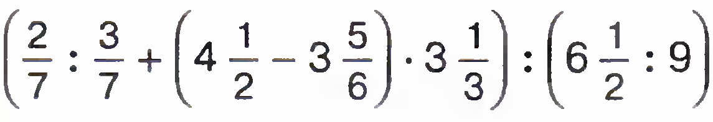.
- Одна бригада может выполнить задание за 40 дней, а другая за 50 дней. Хватит ли им 22 дней для выполнения того же задания при совместной работе?

Переводная экзаменационная контрольная работа
по математике, 5 класс, 2013 – 2014 учебный год

Вариант № 2
При выполнении заданий 1- 8 запишите номер выполняемого задания, подробное решение и ответ.
Часть 1
- Сравните дроби:
1) $\frac{\text{12}}{\text{22}}\text{ и }\frac{\text{11}}{\text{44}}$ 2) $\frac{1}{\text{42}}\text{ и }\frac{1}{\text{54}}$ 3) $\frac{\text{12}}{\text{13}}\text{ и }\frac{\text{14}}{\text{15}}$ 4) $\frac{4}{3}\text{ и }\frac{3}{4}$ .
- Выполните действия: 1)$2\frac{1}{\text{10}}+1\frac{6}{\text{15}}$ 2)$6\frac{5}{\text{16}}−4\frac{\text{10}}{\text{24}}$
3) $2\frac{\text{13}}{\text{15}}⋅\frac{\text{25}}{\text{86}}$ 4) $\text{15}\text{:5}\frac{5}{6}$.
- Решите уравнение: $х+1\frac{1}{\text{18}}=\text{12}\frac{3}{5}$.
- Найдите, сколько метров составляют $\frac{2}{5}$ от 1 километра.
- Вычислите площадь и периметр прямоугольника, длина и ширина которого равны $\text{14}\frac{1}{2}\text{ и 3}\frac{1}{2}$.
- В первый день Андрей прочитал $\frac{5}{7}$ книги, во второй - $\frac{1}{6}$, а в третий – оставшиеся 15 страниц. Сколько страниц Андрей прочитал в первый день?
Часть 2
- Вычислите:
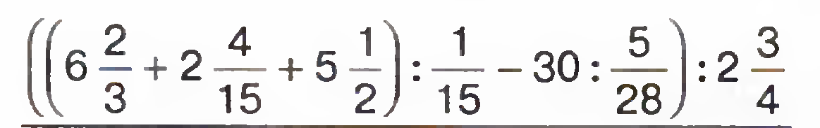.
8. Через первую трубу можно наполнить бак за 10 мин, через вторую – за 15 мин. Хватит ли 7 минут, чтобы наполнить бак через обе трубы?

Переводная экзаменационная контрольная работа
по математике, 5 класс, 2013 – 2014 учебный год

Вариант № 3
При выполнении заданий 1- 8 запишите номер выполняемого задания, подробное решение и ответ.
Часть 1
- Сравните дроби:
1) $\frac{7}{\text{10}}\text{ и }\frac{6}{\text{15}}$ 2) $\frac{1}{\text{82}}\text{ и }\frac{1}{\text{66}}$ 3) $\frac{\text{14}}{\text{15}}\text{ и }\frac{\text{15}}{\text{16}}$ 4) $\frac{2}{3}\text{ и }\frac{3}{2}$ .
- Выполните действия: 1)$9\frac{1}{\text{16}}+1\frac{7}{\text{12}}$ 2)$\text{13}\frac{5}{\text{16}}−4\frac{\text{11}}{\text{24}}$
3) $2\frac{\text{22}}{\text{25}}⋅\frac{\text{15}}{\text{72}}$ 4) $\text{24}\text{:12}\frac{2}{3}$.
- Решите уравнение: $7\frac{1}{5}:x=7\frac{1}{2}$.
- Найдите, сколько часов содержится в $\frac{2}{3}$ суток.
- Длина куска фанеры, имеющего форму прямоугольника, равна $5\frac{2}{5}$ дм, а ширина - $2\frac{1}{2}$ дм. Найдите его площадь.
- В первый день токарь сделал $\frac{5}{8}$ всей работы, во второй день - $\frac{1}{6}$ всей работы, а в третий – выточил оставшиеся 20 деталей. Сколько деталей выточил рабочий во второй день? Часть 2
- Вычислите:
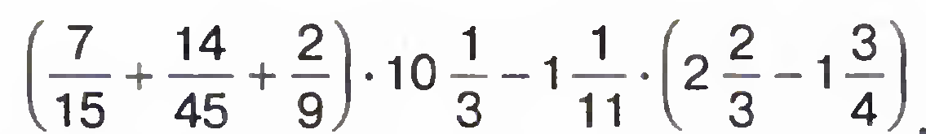.
8. Грузовая машина проезжает расстояние между двумя городами за 30 ч, а легковая – за 20 ч. Машины одновременно выехали из этих городов навстречу друг другу. Рассчитайте через сколько часов они встретятся.

Переводная экзаменационная контрольная работа
по математике, 5 класс, 2013 – 2014 учебный год

Вариант № 4
При выполнении заданий 1- 8 запишите номер выполняемого задания, подробное решение и ответ.
Часть 1
- Сравните дроби:
1) $\frac{\text{17}}{\text{20}}\text{ и }\frac{\text{16}}{\text{25}}$ 2) $\frac{1}{\text{62}}\text{ и }\frac{1}{\text{26}}$ 3) $\frac{\text{40}}{\text{41}}\text{ и }\frac{\text{42}}{\text{43}}$ 4) $\frac{8}{3}\text{ и }\frac{3}{8}$ .
- Выполните действия: 1)$\text{11}\frac{4}{\text{13}}+\text{12}\frac{5}{\text{26}}$ 2)$\text{18}\frac{7}{\text{26}}−4\frac{\text{12}}{\text{39}}$
3) $1\frac{4}{5}⋅\frac{\text{25}}{\text{42}}$ 4) $\text{12}\frac{1}{2}\text{:6}\frac{2}{3}$.
- Решите уравнение: $х⋅5\frac{1}{3}=\text{12}\frac{3}{5}$.
- Найдите, сколько граммов содержится в $\frac{3}{8}$ килограмма.
- Периметр прямоугольника равен $\text{24}\frac{1}{3}$см, а длина - $7\frac{1}{6}$см. Найдите площадь прямоугольника.
- Грузовик вместимостью 7 т заполнен на $\frac{8}{9}$песком. На первом объекте из него выгрузили $\frac{2}{7}$имеющегося песка. Сколько песка осталось?
Часть 2
- Вычислите:
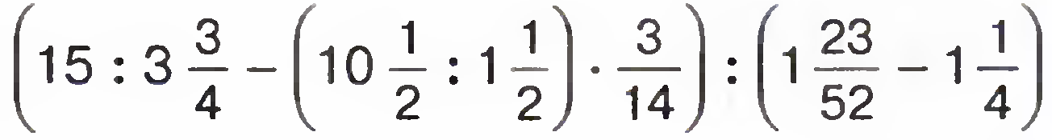.
8. На птицеферму привезли корм, которого хватило бы уткам на 30 дней, а гусям – на 45 дней. Рассчитайте, на сколько дней хватит этого корма и уткам и гусям вместе.

